Determine el módulo de la fuerza horizontal mínima que debe aplicar la persona, para mantener en equilibrio la esfera lisa de 15 kg. (g=10m/s²)

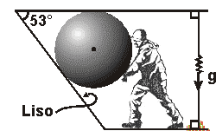

A)100 N

B)200 N

C) 150 N

D)240 N

E) 120 N